UNIVERSITAS NEGERI PADANG — PROGRAM INFORMATIKA
LOGBOOK INDIVIDU PENGEMBANGAN PROJECT
Mata Kuliah: Pemrograman Berbasis Platform
Nama Mahasiswa | : Muhammad Ilham Ramadhan | NIM | : 24343101
Nama Tim / Kelompok | : Timkasir | Peran Tim | : findi pembuatan laporan  putri pembuatan projek  ramdan pembuatan projek
Judul Project | : Kasir Digital & POS UMKM

No | Hari / Tgl  & Durasi | Rincian Aktivitas Individu  (Teknis / Desain / Riset) | Target Output  / Progress MVP | Bukti Dokumentasi  (Foto / Link / Kode) | Paraf  Dosen
1 | Minggu, 25/10/2026 (durasi: 2 jam) | Menganalisis proposal Kasir Digital & POS UMKM dan menyusun struktur serta skema data Product, CartItem, dan Transaction untuk alur katalog hingga pencatatan penjualan. | Struktur model Product, CartItem, dan SaleTransaction tersedia; rancangan subtotal, total, kembalian, dan validasi pembayaran siap dikembangkan. | utsprojeck/lib/models/product.dart;utsprojeck/lib/models/cart_item.dart;utsprojeck/lib/models/sale_transaction.dart;utsprojeck/test/models/sale_transaction_test.dart  https://drive.google.com/file/d/1Nj7S3bDUxIzmeYr_sdWKF6gfKJxdiW4A/view?usp=sharing  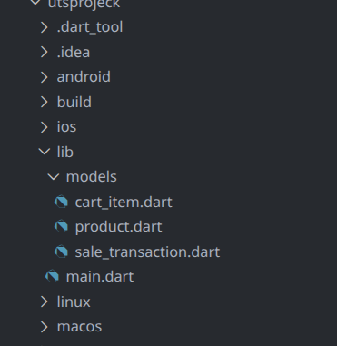
2 | Jumat, 30/10/2026 (durasi: tidak dicatat) | Membuat katalog produk contoh dari JSON lokal dan memuatnya secara asynchronous. Menghubungkan katalog dengan keranjang menggunakan ChangeNotifier, termasuk tambah/kurangi jumlah, hapus barang, subtotal, dan total. Menambahkan status loading, katalog kosong, error/coba lagi, serta widget test. | Katalog produk dan keranjang dapat digunakan sesuai alur proposal. Seluruh 8 test lulus dan flutter analyze tidak menemukan masalah. | utsprojeck/assets/data/products.json; utsprojeck/lib/services/product_catalog_service.dart; utsprojeck/lib/controllers/cart_controller.dart; utsprojeck/lib/screens/catalog_screen.dart; utsprojeck/lib/screens/cart_screen.dart; utsprojeck/test/widget_test.dart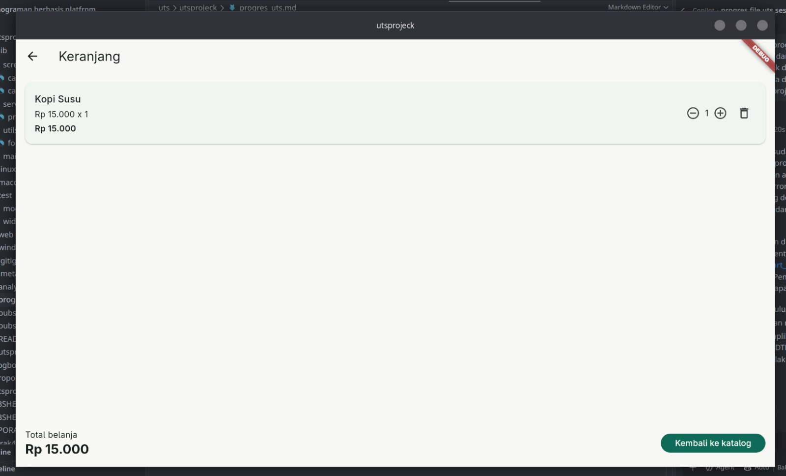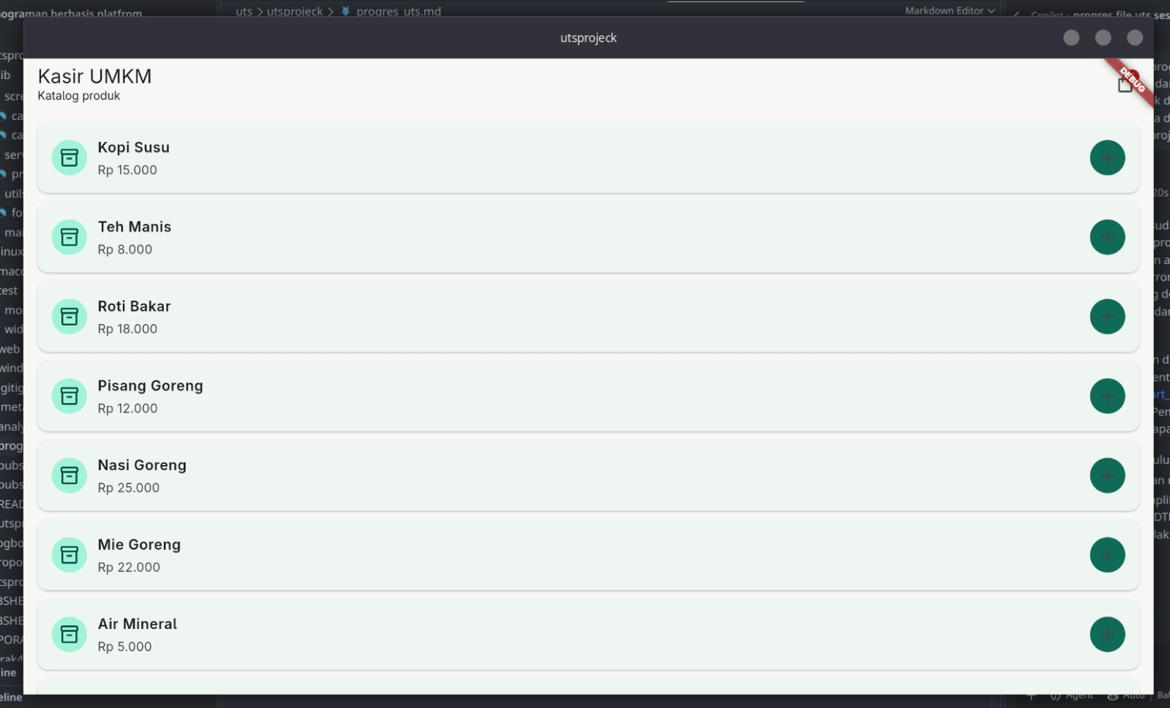
3 | Jumat, 06/11/2026 (durasi: tidak dicatat) | Menyempurnakan desain aplikasi Kasir Digital UMKM dengan tema Material 3 yang konsisten. Membuat katalog responsif (satu kolom pada ponsel dan hingga tiga kolom pada layar lebar), membatasi lebar isi halaman, serta menangani nama produk panjang dan daftar keranjang yang dapat digulir. Menambahkan pengujian widget untuk ukuran layar berbeda dan keranjang panjang. | Desain responsif diterapkan dan diuji. flutter analyze tidak menemukan masalah; seluruh 13 tes flutter test lulus, termasuk pengujian katalog pada ukuran 390x844 dan 1000x900 serta keranjang 13 produk pada 360x800. | utsprojeck/lib/theme/app_theme.dart; utsprojeck/lib/screens/catalog_screen.dart; utsprojeck/lib/screens/cart_screen.dart; utsprojeck/lib/screens/receipt_screen.dart; utsprojeck/test/widget_test.dart; utsprojeck/test/screens/checkout_flow_test.dart
4
5
6
7

Mengetahui,  Ketua Tim / Kelompok  ( Muhammad Ilham Ramadhan) | Padang, 25/10/2026  Mahasiswa Bersangkutan  ( Muhammad Ilham Ramadhan )  NIM: 24343101

